新埔國中附設幼兒園107學年度第2學期
母語教學 花鹿班
- 教學情形
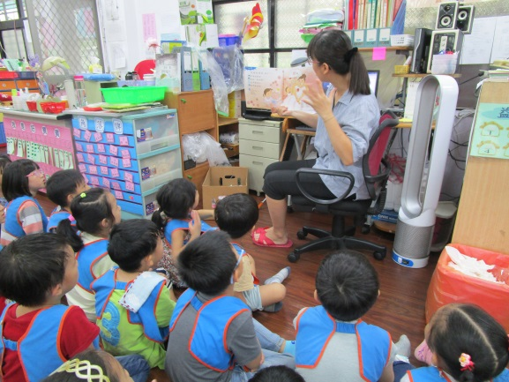 | 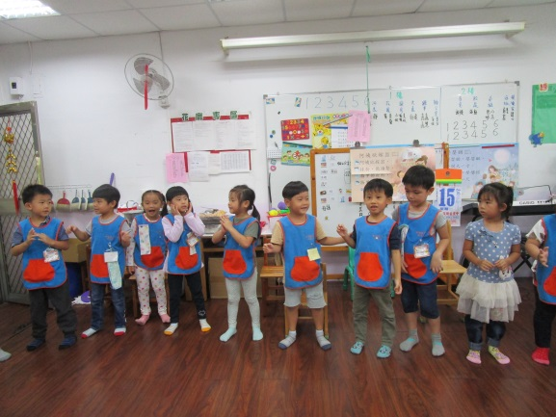
說明：聽完歌謠後，老師解釋意思 | 說明：請孩子上台表演唱出母語兒歌

- 課間活動
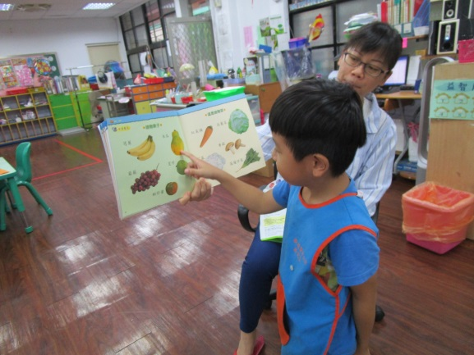 | 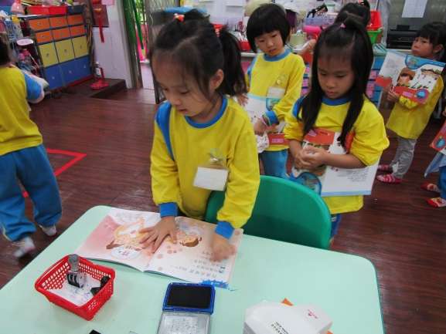
說明：依指令找出正確的圖片 | 說明：將日期章蓋置正確的頁數

- 情境布置
☆母語~ 賣水果  水果伯仔賣水果，  旺梨、西瓜恰蘋果，  柑仔、柳丁、水蜜桃，  逐項甜，逐項好，  食好請恁鬥相報。 | 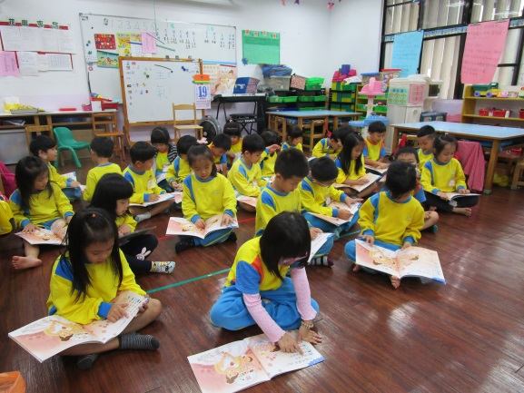
說明：兒歌內容放置公佈欄 | 說明：專心念唱母語兒歌

